简号 J1⑧134：残牍（迁陵以邮行洞庭）

来源出处
里耶古城一号井第八层出土，原整理号 8-134。
释文、注释：《里耶秦简牍校释》第一卷，第 72 页。
图版、单字字形：秦簡字形庫（www.kaom.net）《里耶1》。

图片
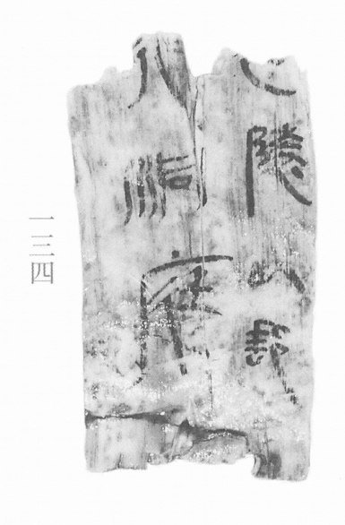
图1 里耶秦简 8-134 实物照片。出处：秦簡字形庫（www.kaom.net）《里耶1》图版。
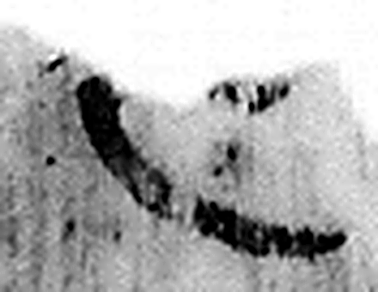 遷 登也。从辵𠨧聲。（《说文解字》卷二·辵部）
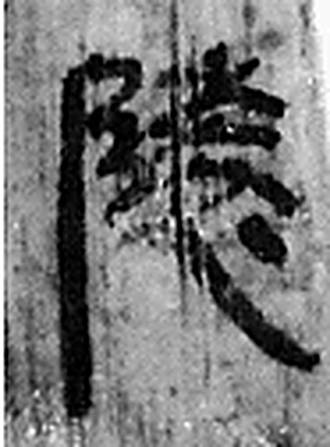 陵 大𨸏也。从𨸏夌聲。（《说文解字》卷十四·𨸏部）
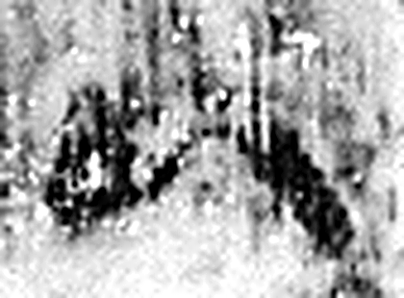 以 用也。从反巳。賈侍中說：巳，意巳實也。象形。（《说文解字》卷十四·巳部）
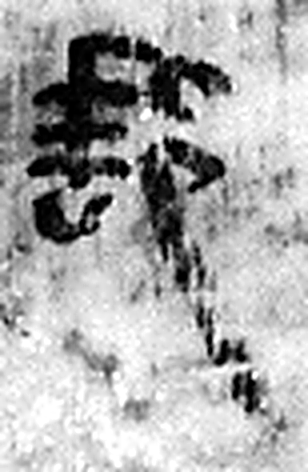 郵 境上行書舍。从邑、垂。垂，邊也。（《说文解字》卷六·邑部）
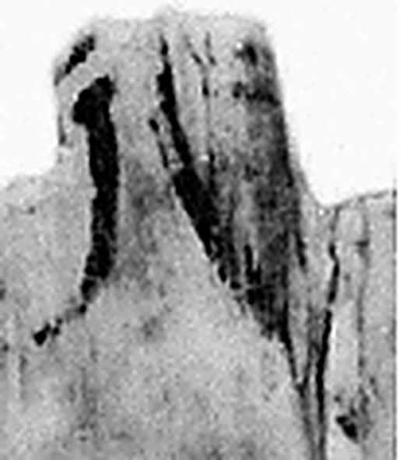 行 人之步趨也。从彳从亍。凡行之屬皆从行。（《说文解字》卷二·行部）
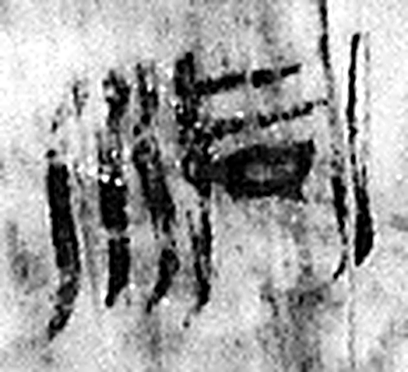 洞 疾流也。从水同聲。（《说文解字》卷十一·水部）
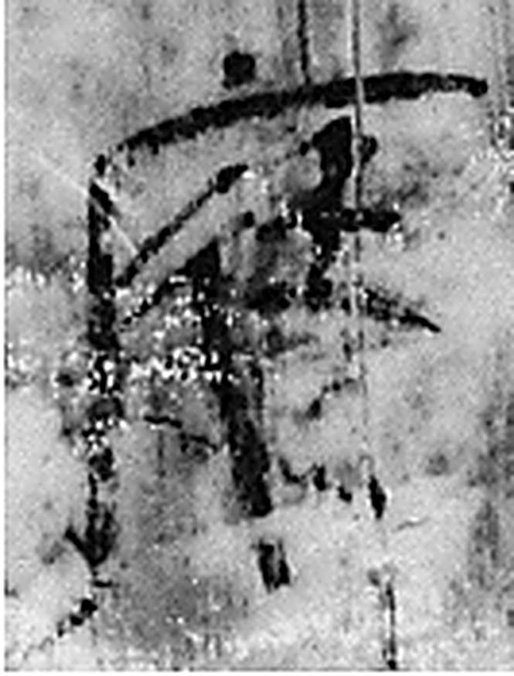 庭 宮中也。从广廷聲。（《说文解字》卷九·广部）
图2 8-134 逐字字形与本义（共 7 字，按原简文字序）。字形出处：秦簡字形庫（www.kaom.net）《里耶1》；本义出处：《说文解字》大徐本。

释文
〼【迁】陵以邮Ⅰ
〼行洞庭。Ⅱ8-134

文字

书法
图1字迹黑，笔画粗，结体已残，两行并列（据图1）。
板面纵向纹理与断口穿过字迹（据图1）。

简牍形制
木质残牍一枚，四周均残，板面纵向裂纹明显（据图1）。

书写方式
墨书竖行两行（据释文）。

美育价值
释文存「迁陵以邮」「行洞庭」二行（据释文），与8-90、8-115+8-338 所记同为「迁陵以邮行洞庭」，三枚简写着同一条邮路。

